V. 3

ВАННА
2020

- ВВОДНАЯ ИНФОРМАЦИЯ

- Ванная комната: 170х170х250 (ШхГхВ)
- Ванна площадь потолка/пола – 2,90 м. кв.
- Ванна площадь стен в т.ч. стены с дверью – 16 м. кв.

- ТЕХНИЧЕСКОЕ ЗАДАНИЕ «ВАННА»

- Демонтажные работы и вынос мусора
  - Демонтировать раковину и ванну.
  - Демонтировать плитку – стены, пол.
  - Демонтаж дверного блока – сохранить на время пыльных работ, затем демонтировать.
  - Демонтаж коммуникаций + полотенцесушитель.
  - Демонтировать порог без изменения перепада высот между ванной и коридором.
  - Вынос/вывоз мусора.

- Выравнивание стен и пола под укладку плитки.
  - Выровнять стены (гидроизоляция мокрых мест).
  - Выровнять пол (работы выполнить гидроизоляционной смесью).

- Прокладка коммуникаций
  - Эл. cеть: освещение, эл. розетки (ст. машина, фен), вентилятор (удаление влаги с таймером), зеркало с подсветкой.
  - Трубы: ХВС – две точки + стиральная машина, ГВС – две точки, полотенцесушитель.
  - Трубы слив – две точки + стиральная машина.

- Устройство ниши и подиума для душа.
  - Выполнить нишу из гипсокартона с 3-4 полками в душевой.
  - Выполнить подиум для устройства душевой с гидроизоляцией с устройством сливного трапа с гидрозатвором.

- Укладка плитки
  - Укладка плитки на стены (предусмотреть выводы под розетки, трубы ГВС, ХВС, п/сушитель).
  - Укладка плитки на пол.
  - Отделка ниши и душевого подиума.

- Устройство потолка.
  - Выполнить натяжной потолок.
  - Устройство выводов/отверстий на потолоке для: 4 точечных светильника, вытяжной вентилятор.

- Установка и подключение оконечного оборудования.
  - Потолок:4 точечных светильника, вытяжной вентилятор.
  - Розетки – 2 шт. Стиральная машина и фен.
  - Смеситель для раковины.
  - Полотенцесушитель.
  - Душевая система.
  - Ограждение душа из матового стекла.
  - Раковина и подвесная тумба.
  - Зеркало со встроенной подсветкой.
  - Установка и подключение стиральной машины.
  - Установка дверного блока.

III. ТЕХНИЧЕСКОЕ ЗАДАНИЕ «САНТЕХ-ШКАФ»
- Демонтажные работы.
  - Демонтировать перегородку в сантех шкафу при необходимости. По завершению работ перегородку восстановить.

- Устройство разводки труб в техническом шкафу.
  - Устройство коллекторов ХВС и ГВС
Образец-СХЕМА: 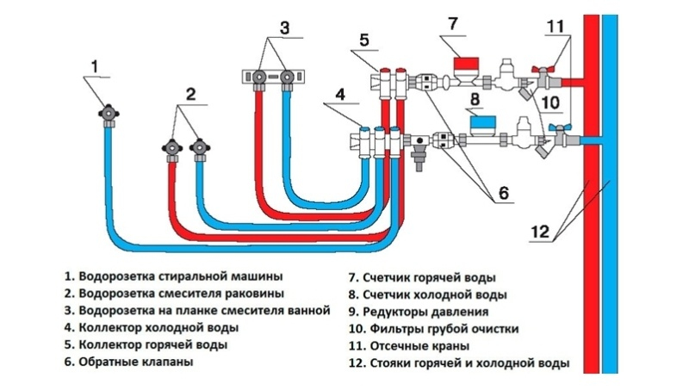
  - Трубы использовать из сшитого полиэтилена
  - В дополнение к оборудованию на схеме установить на ГВС и ХВС систему «Аквастоп» + редукторы давления.
  - Всего точек ГВС = 3 шт. (2-ванна, 1-кухня)
  - Всего точек ХВС= 7 шт. (3-ванна, 2-кухня, 2-туалет)
  - Точки слива: 3-ванна, 2-кухня, 1-туалет)

СХЕМА ВАННОЙ КОМНАТЫ
170

170

ЧТО НЕОБХОДИМО КУПИТЬ

ВАННА
№ | Материалы/оборудование | Марка | Кол-во | Стоимость | ФАКТ
ЧЕРНОВЫЕ МАТЕРИАЛЫ
1 | Плиточный клей | Юнис | 13х25 кг
2 | Гидроизол пола (смесь) | Юнис Гидропласт | 25 кг.
3 | Смесь для выравнивания | Волма Аквасл | 8х25 кг.
4 | Гипсокартон для ниши |  | 3 листа
5 | Крепеж для ниши+шуруп | направляюшие | 1 к-т
6 | Для подиума кирпичи и бетон |  | 1 к-т
7 | Провода силовые | 3х2,5 одножильный | 10 м.
8 | Провода освещения | 3х1,5 многожильны | 7 м.
9 | Трубы для слива стиралки |  | 1 к-т.
10 | Трубы для слива раковины |  | 1 к-т.
11 | Трубы для слива душа |  | 1 к-т.
12 | Трубы для полотенцесушит |  | 1 к-т.
13 | Сливной трап |  | 1 шт.
ИТОГО
ОТДЕЛОЧНЫЕ и ОБОРУДОВАНИЕ
1 | Плитка пол |  | 3,5 м. кв.
2 | Плитка стены (два цвета) |  | 26 м. кв.
3 | Затирка стены эпоксидная | Церезит 2 кг – 5 м. | 10 кг.
4 | Затирка пол | Церезит 2 кг | 2 кг.
5 | Натяжной потолок | Монтаж+мате | 1 к-т
6 | Розетки (стиралка + фен) | ЛК Студио | 2 шт.
7 | Вентилятор с таймером |  | 1 шт.
8 | Точечные светильники |  | 4 шт.
9 | Полотенцесушитель |  | 1 шт.
10 | Раковина |  | 1 шт.
11 | Смеситель для раковины |  | 1 шт.
12 | Тумба для раковины |  | 1 шт.
13 | Ограждение ванны | матовые стекл | 1 к-т.
14 | Душевая система |  | 1-кт.
15 | Зеркало с подсветкой |  | 1 шт.
16 | Дверной блок |  | 1 к-т.
ИТОГО

САНТЕХШКАФ И РАЗВОДКА ТРУБ
№ | Материалы/оборудование | Марка | Количество | Стоимость | ФАКТ
1 | Трубы из сшитого полиэтилена | Stout Pex-a 20х3,5 мм | 25 м.
2 | Водорозетки |  | 8 шт.
3 | Коллектор ГВС |  | 3 луча
4 | Коллектор ХВС |  | 6 лучей
5 | Обратный клапан |  | 2 шт.
6 | Редуктор давления |  | 2 шт.
7 | Фильтры грубой очистки |  | 2 шт.
8 | Система Аквастоп |  | на два крана
9 | Соеденители, держатели |  | 1-кт.
ИТОГО

